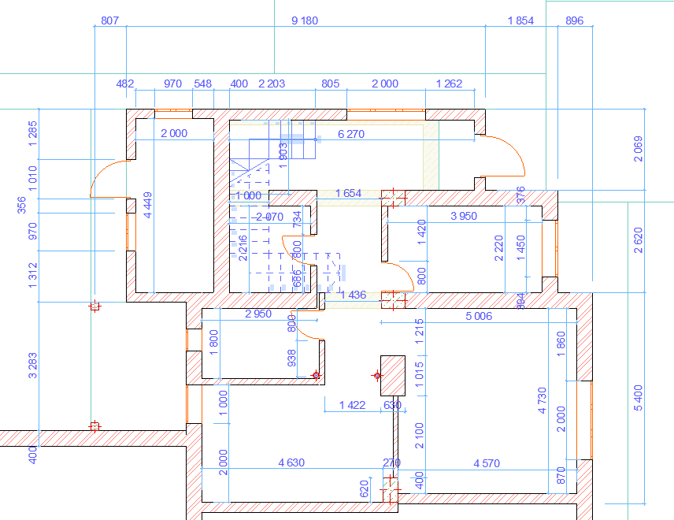
перегородка 100мм
зашивка стіни для забезпечення звукоізоляції 50мм
перегородка 50мм + обшивка сходів 50мм
Висота 1 поверх від пола до стелі – 2900мм

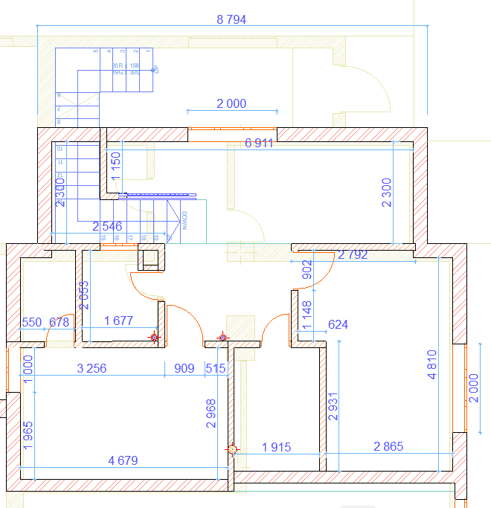
перегородка 100мм
перегородка 75мм
перегородка 50мм
зашивка стіни для забезпечення звукоізоляції 50мм. Ширина 1200мм. Висота 2200мм
Висота 2 поверх від пола до стелі – 2600мм

Підвісна стеля в кімнаті 1 поверх.
Периметр Ширина 400мм. Нижня частина ширина 600 мм.
Опускання від стелі 150мм.
Підвісна стеля передпокій 1 поверх.
Периметр Ширина 300мм. Ліва частина ширина 600 мм.
Опускання від стелі 150мм.

Підшивка мансардних частин 2 поверх. Ширина 1400.

